프로그래밍언어구조론 | chap5. 자료형

2024-10-29, 2024-11-05, 2024-11-12 / 이창엽(20117669)

**챕터 05 자료형**

[챕터5 / 자료형-1]

1번 및 2번 (풀이 내용)

3. 수치 자료 내부 표현

* 1) +130 / -130

* 2) +1029 / -1030

* -3) 32767 / +32769 (오버플로우 상황 확인)

4. 실수 표현의 한계 (float / double)

5. overflow

6. unsigned

7. 문자와 문자열 선언 (C)

8. 문자열 배열 (C++)

9. 문자열 연산 (C++)

10. JAVA에서의 자료형

11. JAVA에서의 자료형

12. 나열형 데이터 사용 (C/C++)

[챕터5 / 자료형-2]

1. 배열 선언 및 초기화(C/C++)
   1. C/C++

* 1. JAVA

1. 파이썬의 리스트

* 배열의 주소 값 계산

1. 정수 5개를 입력받아 출력하고 합과 평균 구하기
   1. C/C++

* 1. JAVA

* 1. Python

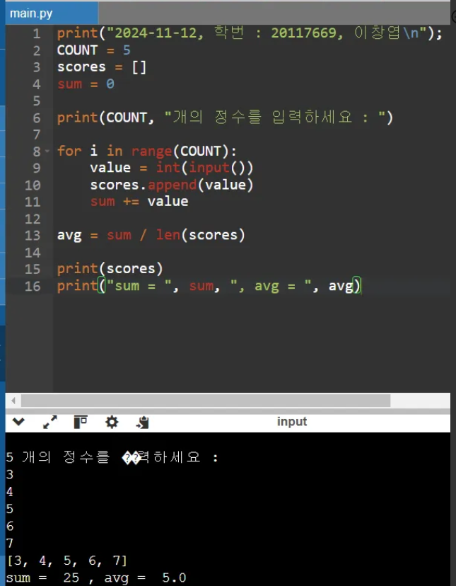

1. 파이썬 튜플

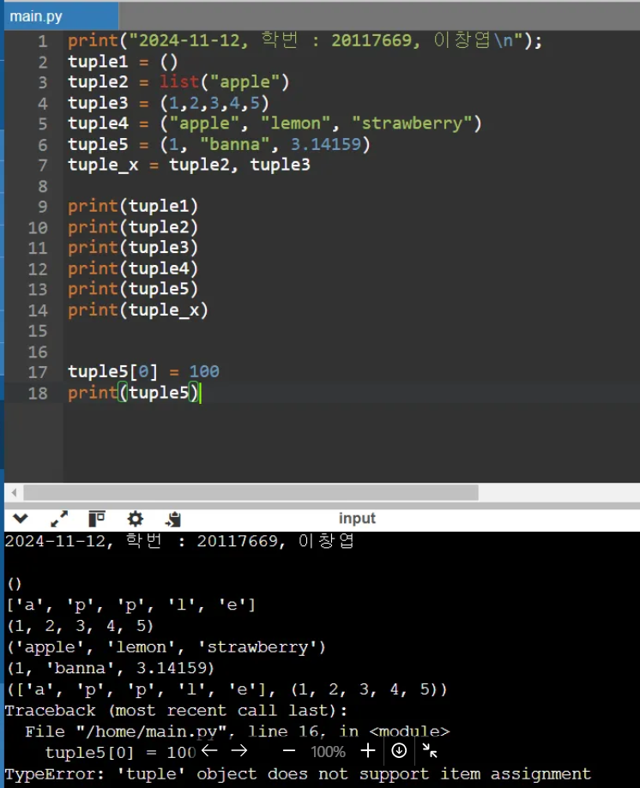

1. 구조체

1. 공용체

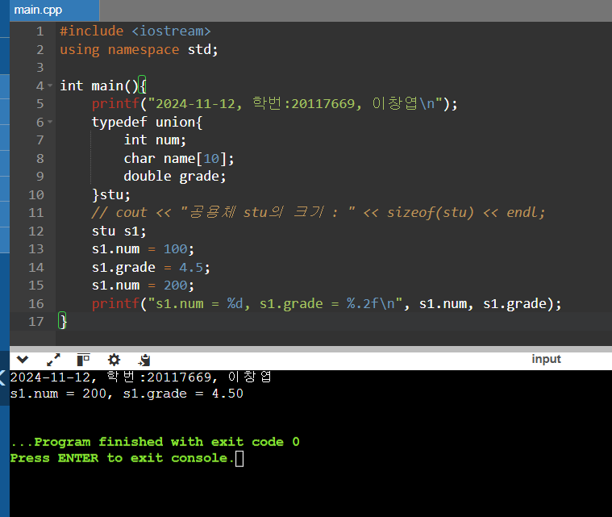

1. 다양한 타입의 구조체 변수 선언 예제

